Banyan Group destaca un nuevo capítulo de crecimiento en 2026 tras alcanzar el histórico hito de los 100 complejos hoteleros
Tras un año decisivo de crecimiento e impacto, el Grupo inicia el año enfocado en una expansión con un objetivo claro y el turismo regenerativo
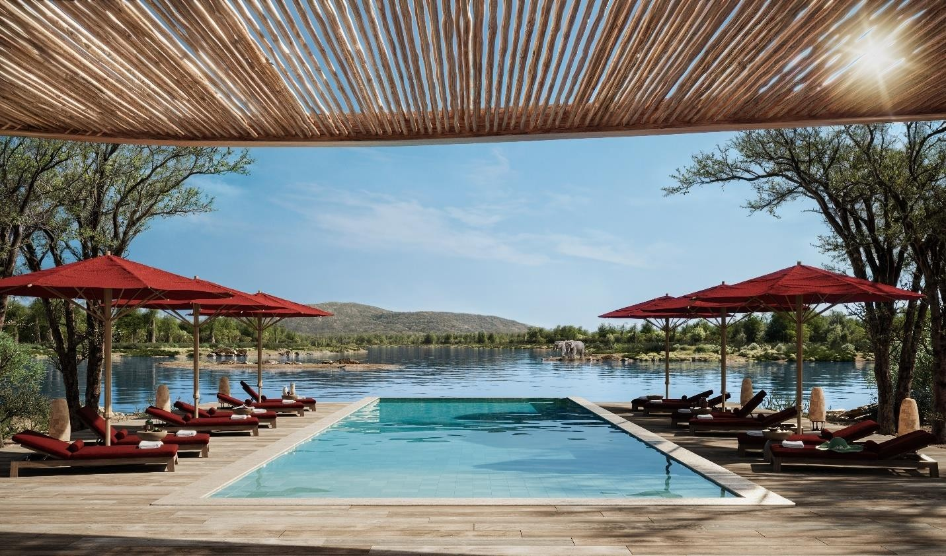

El primer complejo hotelero safari de Banyan Group: Ubuyu, un Banyan Tree Escape

SINGAPUR, 15 de enero de 2026 — Banyan Group (“Banyan Tree Holdings Limited” o el “Grupo” – SGX: B58), una empresa hotelera global independiente, comienza el 2026 tras un año que representó un paso significativo en su expansión global. Con 100 hoteles y complejos hoteleros, más de 140 spas y galerías y más de 20 residencias de marca en funcionamiento en más de 20 países, el Grupo avanza hacia su siguiente fase de crecimiento con su llegada a nuevos mercados, el fortalecimiento de su portafolio multimarca y la profundización de las experiencias de los huéspedes.

“Superar el hito de los 100 complejos hoteleros marca un nuevo capítulo para Banyan Group. Estamos construyendo sobre nuestro legado al expandirnos hacia mercados nuevos y relevantes, fortaleciendo nuestras marcas y profundizando nuestro enfoque en los viajes regenerativos y orientados al bienestar”, afirmó Eddy See, presidente y director ejecutivo de Banyan Group. “Guiados por un crecimiento con un objetivo definido, experiencias basadas en el diseño y una gestión responsable, seguimos comprometidos con la creación de valor a largo plazo para los destinos, los socios y las comunidades, a medida que nos expandimos a nuevas zonas de África y el Caribe.”

Aspectos destacados de la expansión en regiones clave
En África, el Grupo incursionará en el sector de la hospitalidad de safaris con la gran inauguración de Ubuyu, un Banyan Tree Escape en Tanzania, que marcará su debut en África Oriental. En África Occidental, Dhawa Ouidah abrirá sus puertas en Benín, ampliando la presencia del Grupo en la región.

En el Caribe, Banyan Group establecerá su presencia en la República Dominicana con la apertura de Angsana Cap Cana y Cassia Punta Cana, introduciendo en el mercado ofertas tanto de complejos hoteleros como de estancias prolongadas.

En Europa, el Grupo lanzará oficialmente Mamula Island by Banyan Tree en Montenegro cuando reabra para la temporada 2026 a finales de este año, presentando la experiencia completa de Banyan Tree a través de mejoras en el diseño, conceptos gastronómicos renovados, rituales exclusivos y programas integrados de spa y bienestar.

En Asia y Oriente Medio, Banyan Group seguirá avanzando en su estrategia multimarca con la apertura de marcas de lujo, de estilo de vida y urbanas. La marca Banyan Tree ampliará su presencia en China con Banyan Tree Guangzhou Jiulong Lake, un moderno complejo hotelero ecológico con un diseño de inspiración Lingnan, que recoge elementos de la cultura tradicional del sur de China, y Banyan Tree Mount Emei, situado en un lugar declarado Patrimonio de la Humanidad por la UNESCO en la provincia de Sichuan.

La marca Angsana crecerá en destinos turísticos con Angsana Ashar Valley Tents en Arabia Saudita y Angsana Bogor en Indonesia. El Grupo también reforzará su portafolio con Garrya Danang en Vietnam, junto con la continua expansión de la marca Homm con Homm Mandaue Cebu en Filipinas, Homm Yibin Lizhuang en China, así como Homm Pondok Indah Jakarta y Homm Palembang en Indonesia. También abrirá su segundo hotel Folio a nivel mundial con Folio Bogor en Indonesia a finales de este año.

Profundizando en las experiencias centradas en el bienestar
En 2026, Banyan Group profundizará en las experiencias centradas en el bienestar de sus huéspedes en todo el portafolio de la marca insignia Banyan Tree, con Banyan Tree Connections como eje central, que es un viaje holístico privado de bienestar para dos personas diseñado para fomentar conexiones más profundas entre parejas, amigos y familiares a través del movimiento, la atención plena y rituales compartidos en la naturaleza.

Después de su lanzamiento inicial en Banyan Tree Anji en China, Banyan Tree Vabbinfaru en las Maldivas, Banyan Tree Mayakoba en México y Banyan Tree Phuket en Tailandia, el programa también estará disponible en ocho complejos hoteleros adicionales a partir de abril de 2026, entre los que se incluyen Banyan Tree Nanjing Garden Expo y Banyan Tree Guangzhou Jiulong Lake en China, Banyan Tree Bintan y Buahan, un Banyan Tree Escape en Indonesia, Banyan Tree AlUla en Arabia Saudita, Banyan Tree Samui en Tailandia, Banyan Tree Dubai en los Emiratos Árabes Unidos y Banyan Tree Lang Co en Vietnam.

Resumen de 2025: un año de hitos e impacto
Un hito clave en 2025 fue la gran inauguración del centésimo complejo hotelero del Grupo, el Mandai Rainforest Resort by Banyan Tree en Singapur, que representó su regreso simbólico a casa. La inauguración se conmemoró con el primer Rainforest Festival, que atrajo a más de 4,000 visitantes y recaudó más de 600,000 dólares singapurenses (aproximadamente 468,000 USD) para el President's Challenge, en apoyo de 52 organizaciones benéficas y de servicios sociales, gracias a los ingresos del festival, las contribuciones de los socios corporativos, las donaciones de Banyan Group y una subvención equivalente del Gobierno de Singapur.

Durante el año, el Grupo también celebró varios aniversarios importantes, entre ellos los 10 años de la marca Cassia desde el debut de Cassia Phuket en Tailandia, los 20 años en China luego de la inauguración de Banyan Tree Ringha, y los 30 años en Maldivas e Indonesia, conmemorando las inauguraciones de Banyan Tree Vabbinfaru y Banyan Tree Bintan respectivamente.

Avances en la gestión y el impacto en la comunidad
Banyan Group siguió avanzando en su agenda de gestión en 2025 a través de asociaciones a largo plazo e iniciativas lideradas por sus asociados. Su colaboración con la Fundación para la Protección del Medio Ambiente de China apoyó los esfuerzos de restauración de los arrecifes de coral en Sanya y el Programa de Seguridad Acuática en el Campus de Lijiang.

A nivel interno, el Grupo concedió más de 30 subvenciones Greater Good en materia de conservación de la biodiversidad y protección de la vida silvestre, salud y bienestar de la comunidad, educación y empoderamiento juvenil, preservación de la cultura y el patrimonio locales, agricultura sostenible y reducción de residuos y economía circular, además de seguir integrando las consideraciones de sostenibilidad en las decisiones empresariales y de inversión.

Crecimiento del portafolio de residencias de marca
En 2025, Banyan Group amplió su portafolio de residencias de marca con ocho nuevos lanzamientos de ventas, incluyendo Banyan Tree Padilla Madrid Residences, su primer complejo residencial en Europa, situado en el prestigioso barrio madrileño de Salamanca y ubicado en un edificio emblemático construido en 1948. El Grupo también presentó su nueva marca residencial Bellaguna, junto con su primer desarrollo Bellaguna Lake Residences – Lotus. Diseñadas para vivir en ellas todo el año, las residencias Bellaguna son gestionadas profesionalmente por Banyan Group y funcionan independientemente del inventario hotelero.

Banyan Group ocupa actualmente el primer lugar en Asia por volumen y el quinto a nivel mundial en desarrollo residencial de marca. En Phuket, el Grupo prevé lanzar nuevos proyectos residenciales de lujo por valor de hasta 1,000 millones de dólares en los próximos dos o tres años.

Lo más destacado de la galería, el spa y el bienestar
Banyan Gallery, el concepto minorista del Grupo impulsado por artesanos, sigue ampliando su presencia internacional. Durante más de tres décadas, se ha asociado a 339 comunidades de artesanos y ha encargado más de 400,000 productos, apoyando la preservación del patrimonio cultural inmaterial y el diseño sostenible. Con más de 70 puntos de venta en todo el mundo, su selecta gama de productos artesanales y de bienestar también se ofrece mediante acuerdos de venta minorista a bordo con aerolíneas líderes como Singapore Airlines, China Airlines, EVA Air, Emirates y Starlux Airlines. En 2025, Banyan Gallery también amplió su portafolio de regalos corporativos con nuevos clientes internacionales, entre los que se incluyen Royal Thai Airways y Christian Dior.

La Banyan Spa & Wellbeing Academy, que ha formado a más de 2,800 terapeutas desde su creación en 2001, recibió múltiples distinciones del Ministerio de Educación de Tailandia, entre ellas el Premio a la Institución Educativa Destacada 2025, junto con otros galardones que reconocen su liderazgo educativo y su excelencia docente.

Reconocimiento global en premios de diseño, sostenibilidad y viajes
La excelencia en el diseño y la sostenibilidad siguieron afianzando el reconocimiento mundial de Banyan Group en 2025. El Grupo fue admitido en el Design Power Index en la categoría de Impacto Social del Diseño, reconocido como un ejemplo destacado de cómo el diseño puede tener un impacto social, económico y medioambiental significativo. Architectural Digest homenajeó a Banyan Tree Veya Valle de Guadalupe en sus Great Design Hotel Awards, y Mandai Rainforest Resort by Banyan Tree ganó tres premios en las categorías de Sostenibilidad, Complejos turísticos y Posadas, Cabañas y Campamentos de Tiendas de Campaña en los AHEAD Asia Awards.

En otras plataformas del sector y de consumo, Banyan Tree ocupó el segundo lugar en la categoría de Mejor marca hotelera en los premios Travel + Leisure Luxury Awards Asia Pacific, y Banyan Group fue nombrada una de las 10 marcas hoteleras favoritas en los premios Travel + Leisure World’s Best Awards. El Grupo también fue reconocido como grupo hotelero destacado y pionero en turismo sostenible por Travel + Leisure China, con reconocimientos adicionales para muchos de sus complejos hoteleros y hoteles de su portafolio en los premios Condé Nast Traveller Readers' Choice Awards, Michelin Keys y Forbes Travel Guide Star Awards, entre otros.

###

Para imágenes de alta resolución, por favor descargue aquí.

ACERCA DE BANYAN GROUP
Banyan Group (“Banyan Tree Holdings Limited” o el “Grupo” - SGX: B58) es una empresa hotelera global e independiente con un objetivo claro. El Grupo se enorgullece de su espíritu precursor, sus experiencias guiadas por el diseño y el compromiso con una gestión responsable. Su amplio portafolio abarca 100 hoteles y complejos hoteleros, más de 140 spas y galerías, además de 20 residencias de marca en más de 20 países. Con un total de 12 marcas globales, incluyendo la marca insignia “Banyan Tree”, cada una de ellas diferente, pero unidas bajo el programa de membresía vivencial withBanyan. La ética fundacional de “Cuidar el medio ambiente, empoderar a las personas” se expresa mediante la Fundación Global Banyan y la Academia Banyan. Banyan Group quiere seguir a la vanguardia de los viajes sostenibles, con un enfoque en el turismo regenerativo y en programas innovadores que elevan la experiencia del huésped.

